ДАМАРУ

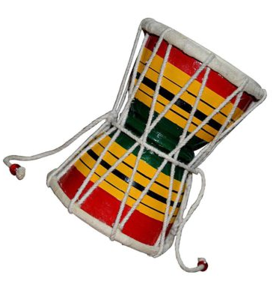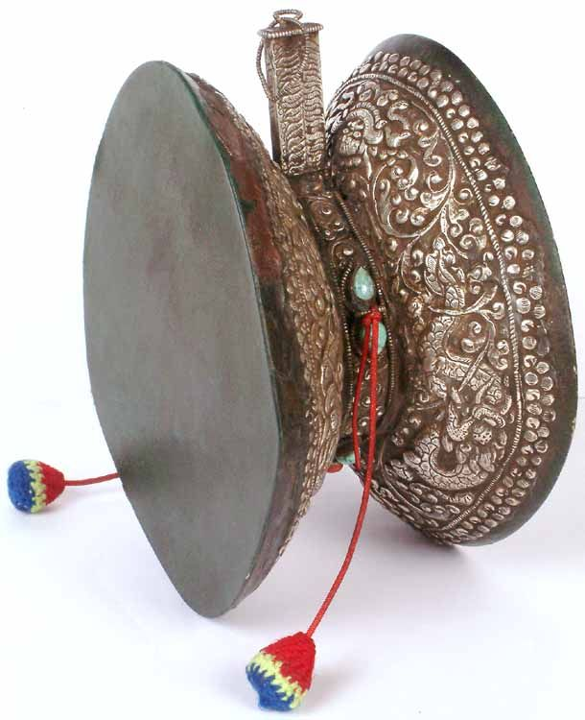
ДАМАРУ – относится к деревянным музыкальным инструментам. Своеобразен барабан под названием дамару, имеющий форму песочных часов. Корпус деревянный, верх и низ обтянут кожей с обеих сторон. По ним музыканты ударяют кожаными шариками, которые прикреплены на веревках к самому барабану. Чаще всего на нем играют путешественники из-за его небольшого размера.
Раньше корпус дамару делали из верхних частей черепов мужчины и женщины – это было отражением единства женского и мужского начала, олицетворением мудрости и милосердия. Сейчас дамару бывают самых разных размеров и форм, а о разнообразии дизайна не стоит и говорить. Барабаны могут быть украшены драгоценными камнями, серебром, позолотой, изображениями символов буддизма.

